SISTEMA CACIF

Acta de Aprobación de QA

Versión 1.0

Lima, Junio del 2026

Historial de Revisiones
Fecha | Versión | Descripción | Autor
10/06/2026 | 1.0 | Creación de la Acta de Aprobación de QA | Andre Melendez
11/06/2026 | 1.1 | Añadir Firma | Miguel Solis

Tabla de Contenidos

1. Introducción 4
2. Alcance del Hito de Calidad 4
3. Resumen de Resultados de las Pruebas 5
3.1. Ejecución Funcional 5
3.2. Validación Integral 5
3.3. Métricas de Inteligencia Artificial 6
4. Defectos Detectados y Estado de Corrección 6
5. Evaluación de Criterios de Aceptación del Hito 8
6. Conclusión y Decisión de Aprobación 8
7. Firmas de Aprobación 9

Introducción
El presente documento constituye el Acta de Aprobación Formal del Hito 4: QA y Aseguramiento de Calidad, correspondiente al proyecto CACIF (Chatbot para la Atención de Consultas de Investigaciones de la FISI), desarrollado por la empresa Choclicode para la Facultad de Ingeniería de Sistemas e Informática de la Universidad Nacional Mayor de San Marcos.
Este hito comprende la ejecución del plan de pruebas funcionales (CU01–CU04), la validación integral E2E y de experiencia de usuario, la evaluación de métricas del motor de Inteligencia Artificial RAG, el registro y corrección de defectos, y la presente aprobación formal como entregable final de la fase de calidad.
La firma de este documento implica la conformidad de los responsables de calidad y del Jefe de Proyecto respecto al cumplimiento de los criterios de aceptación definidos en el Project Charter (CACIF-PC.docx) y en el Plan de Pruebas (CACIF-PP.docx).

Alcance del Hito de Calidad
El Hito 4 abarca las siguientes actividades, todas realizadas entre el 02/06/2026 y el 09/06/2026, tal y como se ve en la tabla 1.
Artefacto | Descripción | Responsable | Estado
CACIF-RE01 | Reporte de Ejecución de Pruebas CU01–CU02 | Mihael Cristobal | ENTREGADO
CACIF-RE02 | Reporte de Ejecución de Pruebas CU03–CU04 | Mihael Cristobal | ENTREGADO
CACIF-IV | Informe de Validación Integral (E2E + UX) | Mihael Cristobal / Miguel Solis | ENTREGADO
CACIF-RMIA | Reporte de Métricas de Inteligencia Artificial | Miguel Solis / Fabrizio Mantari | ENTREGADO
CACIF-BE | Backlog de Errores – registro y corrección | Miguel Solis | ENTREGADO
Tabla 1: Artefactos del Hito 4 – QA y Aseguramiento de Calidad

Resumen de Resultados de las Pruebas

Ejecución Funcional
En la tabla 2 se observa el Consolidado de casos de prueba ejecutados en los reportes RE01 y RE02, clasificados por resultado (PASS / FAIL / BLOCKED) y porcentaje de aprobación por ciclo.
Reporte | Casos de Uso Cubiertos | Total | PASS | FAIL | BLOCKED | % Pass
CACIF-RE01 | CU01: Búsqueda/Matchmaking  CU02: Convocatorias | 10 | 1 | 6 | 3 | 10%
CACIF-RE02 | CU03: Trámites de Tesis CU03: Marco Normativo | 10 | 8 | 2 | 0 | 80%
TOTAL | CU01 – CU04 | 20 | 9 | 8 | 3 | 45%
Tabla 2: Resultados de Ejecución Funcional por Reporte

Validación Integral
En la tabla 3 se observa la Especificación y resultado de los 5 casos de prueba automatizados con Playwright, que cubren la validación de estética oscura y los flujos completos de los 4 casos de uso del sistema.
CP | Descripción | Criterio de Aceptación | Resultado
CP-00 | Validación UX – Estética Oscura | Background RGB dentro de paleta dark premium | PASS
CP-01 | E2E CU01 – Búsqueda de Grupos | Renderiza encabezado 'ORIENTACIÓN Y MATCHMAKING' | PASS
CP-02 | E2E CU02 – Gestión de Convocatorias | Renderiza encabezado 'GESTIÓN DE CONVOCATORIAS' | PASS
CP-03 | E2E CU03 – Trámites de Tesis | Renderiza encabezado 'TRÁMITES ACADÉMICOS' | PASS
CP-04 | E2E CU04 – Marco Normativo | Renderiza encabezado 'MARCO NORMATIVO' | PASS
Tabla 3: Casos de Prueba de Validación Integral

Métricas de Inteligencia Artificial
En la tabla 4 se observa el Resumen cuantitativo de la evaluación del motor de Inteligencia Artificial, incluyendo Score RAG promedio, tasa de alucinaciones y resultados por caso de uso. Dataset de 28 preguntas evaluadas contra Ground Truth institucional.
Métrica | CU01 | CU02 | CU03 | CU04 | Total | Resultado
Casos evaluados | 8 | 5 | 5 | 10 | 28
Casos PASS | 8 | 4 | 5 | 10 | 27 | PASS
Casos FAIL | 0 | 1 | 0 | 0 | 1
Score RAG promedio | 0.891 | 0.862 | 0.876 | 0.926 | 0.893
Alucinaciones detectadas | 0 | 1 | 0 | 0 | 1
Tabla 4: Métricas del Motor RAG por Caso de Uso

Defectos Detectados y Estado de Corrección
Los 9 defectos identificados durante la fase de pruebas fueron corregidos durante el período de corrección de bugs (07/06/2026 – 08/06/2026). A continuación, en la tabla 5 se registra el estado final de cada defecto:
ID Bug | CP | CU/RF | Descripción | Sev. | Estado
BUG-001 | CP-001 | CU01/RF01 | Sistema RAG no lista grupos al buscar 'machine learning'; fallback a línea general. | Alta | CERRADO
BUG-002 | CP-002 | CU01/RF02 | Sin listado de grupos por línea de investigación; 'Ciencias de Datos' no reconocida como línea oficial. | Alta | CERRADO
BUG-003 | CP-003 | CU01/RF03 | Flujo de Matchmaking no se activa; LLM responde con texto plano normativo sin recomendar grupos. | Alta | CERRADO
BUG-004 | CP-004 | CU01/RF01 | Unhappy Path EX1 no interceptado; LLM alucina justificación normativa para tecnologías inexistentes. | Media | CERRADO
BUG-005 | CP-006 | CU02/RF04 | Sin recuperación de convocatorias; etiquetas UI vacías por contest_data nulo en Frontend. | Alta | CERRADO
BUG-006 | CP-007 | CU02/RF05 | Falta de datos de prueba de convocatorias en base de conocimientos RAG; casos bloqueados. | Alta | CERRADO
BUG-007 | CP-008 | CU02/RF06 | Intent Classifier clasifica 'postular' como CU01; sin datos de contacto de grupos cargados. | Alta | CERRADO
BUG-008 | CP-012 | CU03/RF08 | RAG no recupera normativa de convalidación de horas de investigación como PPP. | Alta | CERRADO
BUG-009 | CP-018 | CU04/RF12 | Activación incorrecta de excepción EX1 en Happy Path; resoluciones de grupos no recuperadas. | Alta | CERRADO
Tabla 5: Registro de Defectos y Estado de Corrección

Evaluación de Criterios de Aceptación del Hito
En la tabla 6 se observa la Verificación de los criterios de calidad definidos en el Project Charter (CACIF-PC.docx), con referencia al artefacto de evidencia y resultado de cumplimiento por cada criterio.
Criterio de Aceptación | Fuente | Resultado
Ejecución completa del Plan de Pruebas funcionales | CACIF-RE01, CACIF-RE02 | PASS
Corrección de todos los bugs registrados en el Backlog | CACIF-BE | PASS
Validación integral E2E y UX con 100% de casos aprobados | CACIF-IV | PASS
Score RAG promedio ≥ 0.75 en evaluación de IA | CACIF-RMIA | PASS
Alucinaciones dentro del umbral aceptable (≤ 5%) | CACIF-RMIA | PASS
Entrega de todos los artefactos del Hito 4 | CACIF-CP | PASS
Tabla 6: Evaluación de Criterios de Aceptación

Conclusión y Decisión de Aprobación
Habiendo verificado el cumplimiento de todos los criterios de aceptación establecidos en el Project Charter y el Plan de Pruebas del proyecto CACIF, los abajo firmantes declaran formalmente:
• Los 9 defectos identificados durante la fase de pruebas han sido corregidos y verificados satisfactoriamente.
• Las pruebas de Validación Integral E2E + UX han resultado en un 100% de aprobación (5/5 casos).
• El motor de IA RAG ha alcanzado un Score promedio de 0.893, superando el umbral mínimo requerido.
• Todos los artefactos comprometidos en el Hito 4 han sido entregados en el plazo establecido.
En consecuencia, el proyecto CACIF queda habilitado para continuar con el Hito 5: Despliegue y Cierre del Proyecto, según lo programado en el cronograma para el 18/06/2026.

Firmas de Aprobación

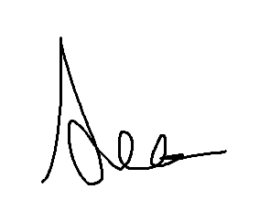  Jefe de Proyecto  Melendez Cava, Andre Ivan  Jefe de Proyecto – Frontend – UX  Choclicode / CACIF |  | 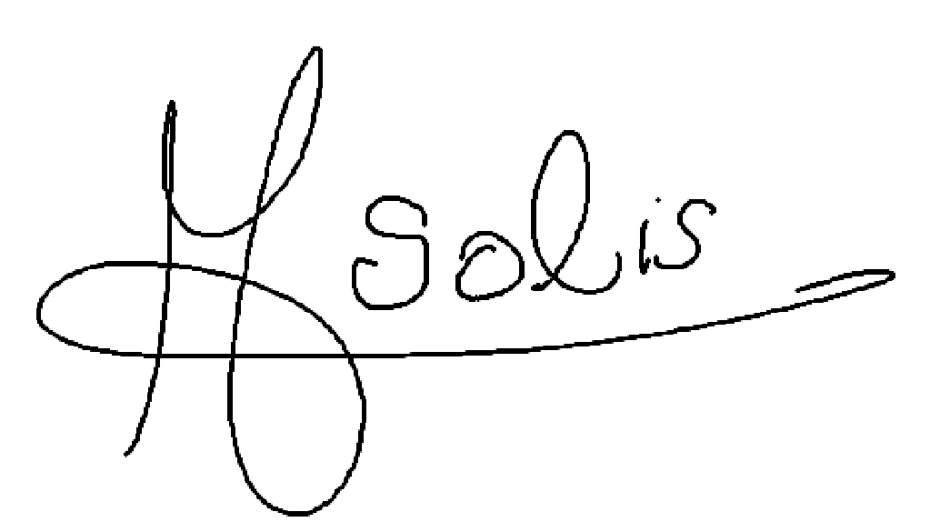  Analista QA  Solis Cunza, Miguel Alonso  Analista QA – Backend  Choclicode / CACIF

Lima, 11 de junio de 2026

